8 ноября 2008 года в районной олимпиаде
по английскому языку
ученик 8А класса Богдан Плешивых
занял III место.
Учитель: Пашова Людмила Владимировна
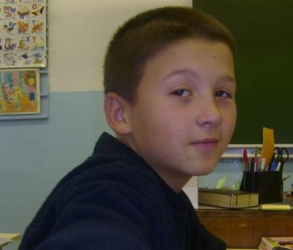

8 ноября 2008 года в районной олимпиаде
по технологии ученик 9 класса
Артём Голиков
занял II место.
Учитель: Пиняев Николай Владимирович
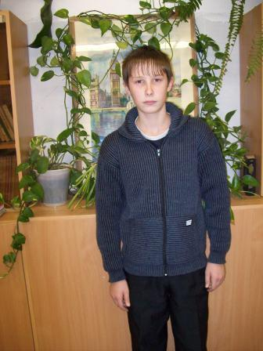

8 ноября 2008 года в районной олимпиаде
по технологии ученица 8Б класса
Оля Гусельникова
заняла III место.
Учитель: Романова Людмила Анатольевна

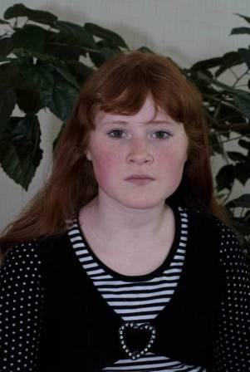

15 ноября 2008 года в районной олимпиаде
по информатике ученица 9 класса
Юля Черемных
заняла I место.
Учитель: Макарова Ирина Владимировна

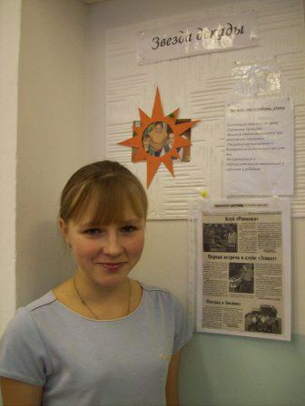

22 ноября 2008 года в районной олимпиаде
по ОБЖ ученик 9 класса
Артём Голиков
занял I место.
Учитель: Тунёва Елена Валерьевна

22 ноября 2008 года в районной олимпиаде
по обществознанию ученик 9 класса
Руслан Мокрушин
занял II место.
Учитель: Ушакова Наталья Владимировна


